Муниципальное бюджетное общеобразовательное учреждение
«Средняя школа № 15»

Выполнил: ученик 6а класса
Иванов Андрей
Руководитель: Кумукова У.Б.

2018 г.
г. Новый Уренгой

Объект исследования:
статистика как практическая наука
Предмет исследования:
статистические данные по некоторым факторам жизни 6б класса
Гипотеза:
результаты статистических исследований широко используются для практических и научных выводов
Методы исследования:
- поисковый метод с использованием научной и учебной литературы, а также поиск необходимой информации в сети Интернет;
- сбор информации, анкетирование, анализ полученных данных в ходе исследования.
Цель работы:
- собрать статистические данные о жизни нашего класса, обработать полученную информацию, определить статистические характеристики и представить ее в виде диаграмм.
Задачи:
- изучить литературные источники и Интернет-источники, в которых описывается понятие «математическая статистика» и её основные характеристики;
- используя метод анкетирования: собрать, обработать данные о нашем классе, познакомить одноклассников с полученными выводами;
- определить оптимальные диаграммы для описания результатов анкетирования;
- развить навыки самостоятельной работы: поиск информации, отбор и оформление найденного материала;
- сделать вывод о подтверждении или опровержении выдвинутой гипотезы.

Актуальность данной темы состоит в том, статистика позволяет интерпретировать словесное описание наглядным примером, формирует у учащихся такие важные в современном обществе умения, как понимание результатов статистических исследований, широко представленных в средствах массовой информации, позволяет сделать выводы и прогноз на будущее.

Содержание:

- Введение.
- Что такое статистика?
3. Основные статистические характеристики.
4. Наглядное представление статистических данных.
5. Практическая часть.
Исследованы следующие позиции:
- Время, затраченное на игры и социальные сети в день.
- Время, затраченное на выполнение домашних заданий по предметам в день.
- Любимый школьный предмет.
- Досуг учащихся.
- Рост, вес учащихся.
- Наши даты рождений.
6. Сколько времени мы тратим на путь из дома до школы.
7. Выводы и заключение.
8. Литература.

1.ВВЕДЕНИЕ

В ХХI веке в механизме управления экономикой статистика выполняет важную роль. Статистика на протяжении сотен лет своего существования всегда выступала как необходимый и эффективный инструмент государственного управления и одновременно как наука, исследующая количественную сторону массовых явлений и тенденций, независимо от уровня и стадии экономического развития, характера политической системы.
Статистическая особенность заключается в том, что статистические данные сообщаются в количественной форме, т.е. статистика говорит языком цифр, отображающих общественную жизнь во всем многообразии. Статистику при этом, прежде всего, интересуют те выводы, которые можно сделать на основе анализа надлежащим образом собранных и обработанных данных в цифровых значениях.
Статистика выполняет самые разнообразные функции сбора, систематизации и анализа сведений, характеризующих экономическое и социальное развитие общества, она всегда играла роль главного поставщика факторов для управленческих, научно-исследовательских и прикладных практических нужд различного рода структур, организаций и населения.
Заинтересовавшись этой темой, я решил познакомиться с понятием статистики, её основными характеристиками, а затем обобщить полученные знания, составив статистическую характеристику моего класса по некоторым позициям и составить диаграммы с полученными выводами.

2.ЧТО ТАКОЕ «СТАТИСТИКА»?
«Статистика» - это слово многозначно и согласно одному из статистических терминов многомерно. Насчитывается около тысячи определений статистики. Определить статистику как науку пытались философы, математики, экономисты, социологи, сами статистики, а также государственные деятели.
Термин «статистика» произошел от латинского слова «статус», означающее «определенное положение вещей».
«Статистика» употребляется в различных значениях и сферах жизни человека. Понятие «статистика» предполагает практическую деятельность по сбору, накоплению, обработке и анализу цифровых данных, характеризующих население, экономику, культуру, образование и другие явления в жизни общества в различных сферах.
Первоначально «Статистика» в значении слова «государствоведение». Термин «статистика» в науку ввел немецкий ученый Готфрид Ахенваль в 1746 году, предложив заменить название курса «Государствоведение», преподававшегося в университетах Германии, на «Статистику», положив тем самым начало развитию статистики как науки и учебной дисциплины в образовательных учреждениях.

3.Основные статистические характеристики.
Зачастую в жизни приходится работать с наборами данных, а для их анализа необходимы характеристики, позволяющие оценить весь набор данных.
Из важнейших характеристик числового ряда является наиболее типичное значение для этого ряда, то есть число, которое в нём встречается чаще всех остальных значений.
Мода – наиболее часто встречающееся значение в числовом ряду.
Числовой ряд может иметь более одной моды или не иметь моды. Моду обычно находят тогда, когда хотят выяснить некоторый типичный показатель ряда данных. Однако мода не всегда позволяет правильно охарактеризовать числовой ряд.
Чтобы оценивать среднее значение набора величин, используется понятие среднего арифметического. Среднее арифметическое набора чисел – это сумма всех чисел, делённая на их количество: .
Но следует помнить, что «усреднение» (вычисление среднего арифметического) – не всегда правильно. Известная фраза об опасности таких действий: про «среднюю температуру по больнице» - из старого анекдота. Действительно, если у одного человека температура 38,2, а у другого 35, то они оба нездоровы, хотя в среднем их температура равна 36,6. Пример показывает, что очень часто «усреднение» без учёта конкретных параметров является ошибочным и смыслового значения не несет в себе.
Моду обычно находят тогда, когда хотят выявить некоторый типичный показатель ряда данных. Например, если изучаются данные о размерах мужских рубашек, проданных в определённый день в супермаркете, то удобнее пользоваться таким показателем, как мода, который характеризует размер, пользующийся наибольшим спросом в данном супермаркете.
Величина, показывающая разность между наибольшим и наименьшим значением данных в наборе называется размахом. Он позволяет оценить разброс данных в ряду значений. Например, если в течение дня каждый час измеряли температуру в городе и получили следующие данные: 15,4, …, 32,7, то размах температур равен 32,7 -15,4 = 17,3. Значит, температура в течение дня была в диапазоне длиной 17,3

градуса.
Медианой упорядоченного ряда чисел с нечётным числом членов называется число, записанное посередине, а медианой упорядоченного ряда чисел с чётным числом членов называется среднее арифметическое двух чисел, записанных посередине. Медианой произвольного ряда чисел называется медиана соответствующего упорядоченного ряда.
При изучении данных о размерах мужской обуви, проданной в определённый день в магазине, то удобно вычислить моду – размер, пользующийся наибольшим спросом. А находить среднее арифметическое и медиану не имеет смысла при этом.

4.Наглядное представление статистических данных.
Для наглядного представления данных, полученных в результате статистического исследования, широко используются различные способы их изображения. Распространенный способ наглядного представления ряда данных является построение столбчатой диаграммы.
Столбчатые диаграммы используют тогда, когда хотят проиллюстрировать динамику изменения данных во времени или распределение данных, полученных в результате изучения того или иного ряда значений.
Пример столбчатой диаграммы (рис. 1):
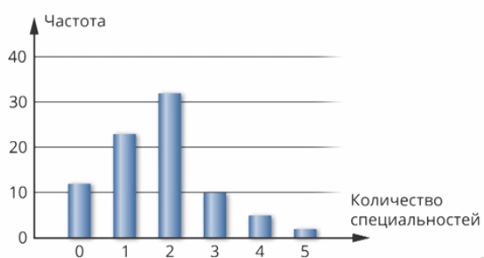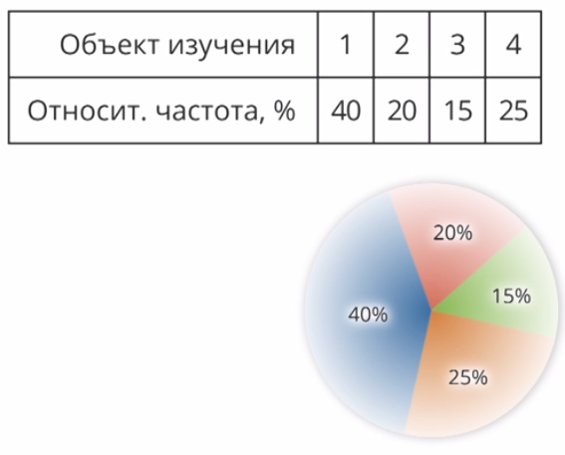
Рис.1 Рис. 2
Соотношения между частями исследуемой совокупности удобно использовать круговые диаграммы для наглядного изображения (рис. 2).
Круговая диаграмма сохраняет свою наглядность и выразительность лишь при небольшом числе частей совокупности, в противном случае ее применение не дает нужного эффекта. С помощью гистограмм изображают интервальные ряды данных. Гистограмма представляет собой ступенчатую фигуру, составленную из прямоугольников. Основание каждого прямоугольника равно длине интервала, а высота – частоте (или относительной частоте). Следовательно, в гистограмме, в отличие от обычной столбчатой диаграммы, основания прямоугольников выбираются не произвольно, а строго определены длиной интервала.
Пример гистограммы:
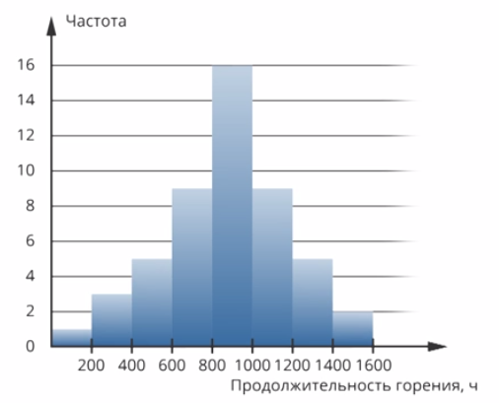
5.ПРАКТИЧЕСКАЯ ЧАСТЬ.
В своей работе я собрал и проанализировал статистические данные по некоторым направлениям жизни моего класса. Сгруппировал данные социологических опросов учащихся 6а класса, наглядно представил информацию в виде диаграмм, гистограмм, подсчитал статистические характеристики, сделал выводы.
В работе статистически исследованы следующие позиции:
- Время, затраченное на игры и социальные сети в день.
- Время, затраченное на выполнение домашних заданий по предметам.
- Любимый школьный предмет.
- Досуг учащихся.
- Рост, вес учащихся
- Наши даты рождений.
- Сколько времени мы тратим на путь из дома до школы.
Позиция 1. Время, затраченное на игры и социальные сети (за компьютером, телефоном, планшетом).
Упорядоченный ряд данных (в минутах): 60, 60, 60, 120, 120, 120, 120,120, 160, 180, 180, 180, 180, 240, 240, 240, 270, 300, 300, 300.
Мода: 120 минут ≈ 2часа
Размах (диапазон): 300-60=240минут≈4часа
Медиана: (180+180)/2 = 180 минут ≈3 часа
Среднее арифметическое: 3550/20=177,5≈3часа
ВЫВОД: в среднем учащиеся 6а класса тратят на гаджеты 178минут (≈3 часа); большинство из них тратят 120 мин. Разность между наибольшим и наименьшим временем, составляет 4 часа. А также 9 человек тратят время на гаджеты менее 3 часов, 9 человек тратят время на гаджеты более 3 часов,
Позиция 2. Время, затраченное на выполнение домашних заданий по предметам в день.
При изучении учебной нагрузки, время, затраченное на выполнение домашних заданий имеет следующий ряд данных: 60, 60, 90, 90, 90, 120, 120, 120, 120, 120, 120, 120, 120, 150,180, 180, 180, 210, 240, 240
Мода: 120 минут ≈ 2часа
Размах (диапазон): 240-60=180минут=3часа
Медиана: (1820+120)/2 = 120 минут =2часа
Среднее арифметическое: 2730/20=136,5≈2часа 17 мин
ВЫВОД: в среднем учащиеся класса тратят на выполнение домашнего задания по математике 2 часа 17 минут. Большинство из них выполняет домашнюю работу за 120 мин. Разность между наибольшим и наименьшим временем, затраченным на работу, составляет 3 часа. 9 человек делают домашнюю работу меньше 120 мин и 9 человек больше 120 минут.
Позиция 3. «Любимый школьный предмет».
На основе изученных данныхвопроса о любимом школьном предмете среди учащихся 6а класса, была составлена таблица.
Предмет | Частота
Русский язык | 3
Математика | 7
Технология | 9
Физическая культура | 6
Биология | 1
Литература | 4
Музыка | 1
ИЗО | 3
Иностранный язык | 0
Информатика | 1
История | 2

Соответствующая столбчатая диаграмма построена на рисунке. Высота каждого столбца (при выбранном масштабе) равна частоте, с которой в ряду данных встречается указанное количество 6-классников.
Вывод: самым любимым предметом среди учащихся 6а класса является технология, математика, физкультура.
Позиция 4. Досуг учащихся
Я составил таблицу и круговую диаграмму посещаемости кружков, секций.
(Что чаще всего делают дети в свободное от уроков время)
Таблица социологического опроса
Занятия | Секции спорта | Компьютерные игры | Рукоделие | Игра в шахматы
Кол-во учащихся | 11 | 3 | 5 | 1
Относительная частота | 0,55 | 0,15 | 0,25 | 0,05

Вывод:
Большинство учащихся в свободное от школы время посещают секции спорта:11 человек – 55%.
Позиция 5. Рост
Интервальная таблица частот
Рост (см) | Абсолютная частота
100-101 | 1
140-144 | 1
145-149 | 2
150-154 | 6
155-159 | 2
160-164 | 4
165-170 | 4

Упорядоченный ряд: 101, 145, 148, 148, 150, 150, 151, 151, 152, 154, 155, 157, 160, 161, 161, 164, 166, 167, 167, 168.
Среднее арифметическое (средний рост) –3076/20=153,8≈154см
Размах: 168-101=67 (см)
Медиана: 154, 5см. (9 человек ниже 154, 5 см., 9 человек выше или равны 154,5 см.)

Позиция 6. Вес учащихся
Ранжированный ряд (вес в кг) 33, 35, 35, 38, 39, 40, 40, 40, 42, 43, 45, 47, 47, 47, 48, 50, 56, 58, 59, 60
Средний вес (среднее арифметическое): 902/20=45,1≈45кг
Мода ряда (наиболее часто встречающийся вес): 40 и 47
Медиана ряда: 44 кг (9 учащихся весят меньше 44кг, 9учащихся весят больше 44 кг)
Интервальная таблица частот
Вес (кг) | Абсолютная частота
27-33 | 1
33-39 | 4
39-45 | 6
45-51 | 5
51-57 | 1
57-63 | 3
Вес (кг)

Позиция 7. «Дни рождения».
Мною была составлена таблица дней рождения.

Месяцы | январь | февраль | март | апрель | май | июнь
Кол-во уч-ся | 0 | 3 | 1 | 1 | 1 | 1

июль | август | сентябрь | октябрь | ноябрь | декабрь
2 | 2 | 0 | 4 | 1 | 4

Мода равна 10 и 12.
Размах ряда равен 3.

Вывод: большинство учащихся класса родились в октябре и декабре.

Позиция 8. Сколько времени мы тратим на путь из дома до школы.

Получился следующий упорядоченный ряд в минутах : 5, 5, 5, 10, 10, 10, 10, 12, 13, 15, 20, 20, 20, 20, 25, 25, 30, 30, 30, 40
Среднее арифметическое: 355/20=17,75 (мин)
Размах: 40– 5 = 35(мин).
Мода: 10 и 20 мин.
Медиана: 17,5 мин.
Вывод: большинство учащихся доходят из дома до школы за 10 и 20 минут. В среднем на путь из дома до школы ребята тратят 18 минут.

6. ВЫВОДЫ И ЗАКЛЮЧЕНИЕ.
Рассмотрев практические аспекты этой темы, я пришёл к выводу, что результаты статистических исследований широко используются для практических и научных выводов. Без статистики невозможно представить нашу жизнь. Исследовав некоторые позиции жизни нашего класса, я получил следующую статистику 6а класса.
Статистика в нашем классе:
В классе 20 учащихся
Средний рост – 154см.
Разница в росте между самым низким и самым высоким составляет 67см.
Средний вес – 45 кг.
Большинство имеют вес 40кг и 47 кг
Любимыми школьными предметами учащихся 6б класса являются технология, математика, физкультура.
Большинство учащихся родились в октябре и декабре.
В среднем на путь от дома до школы ребята тратят 18 мин.
Большинство учащихся в свободное от школы время посещают секции спорта:
11 человек – 55 %.
Гипотеза моего исследования подтердилась

7.ЛИТЕРАТУРА.
1. Петров В.А. Элементы финансовой математики на уроках. Математика в школе. – 2002. - №8 – с. 38.

2.Математика: прил. к газ. «Первое сентября». – 2008. - №1 - с.11-12.

3. Громыко А.Л. «Теория статистики»- М: ИНФРА, 2000 -414с. (Серия «Высшее образование»).
4. Статистическая обработка данных (Алгебра, 11 класс, раздел "Элементы математической статистики-комбинаторики и теории вероятности").
5. Элементы математической статистики (Алгебра, 9 класс, раздел "Элементы математической статистики-комбинаторики и теории вероятности.

6.Бунимович Е.А., Булычев В.А. Вероятность и статистика. Москва. Дрофа. 2005.

- Алгебра: элементы статистики и теории вероятностей. 7-9 классы. - М: Просвещение, 2005 г. . Макарычев Ю.Н., Миндюк Н.Г.

- Студенецкая В.Н. Решение задач по статистике, комбинаторике и теории вероятностей. Волгоград. Учитель. 2005.

9. http://ru.wikipedia.org .

